Matto di Boden

Esempio tematico
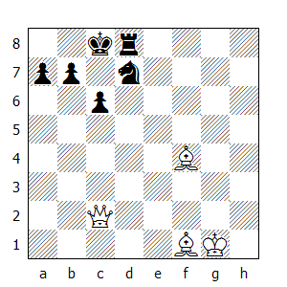

La posizione dell'arrocco nemico è indebolita dall'avanzata del pedone 'c'. Se non ci fosse il pedone b7 in questa posizione, il Bianco potrebbe dare matto proseguendo con Aa6; quindi bisogna aprire la diagonale a6-c8.

1.Dxc6+! bxc6 2.Aa6#

Come si vede, in questa posizione bastano i due alfieri per dare matto, quindi bisogna aprire le diagonali e non le colonne!

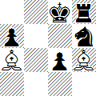
Quadro di matto

Brown - Essery
Inghilterra, 1913

1.e4 d5 2.exd5 Cf6 3.d4 Dxd5 4.Cc3 Da5 5.Cf3 Ag4 6.h3 Axf3 7.Dxf3 c6 8.Ad3 Cbd7 9.0–0 0–0–0
In questa posizione non è particolarmente indicato per il Nero l'arrocco lungo, vista la debolezza generata dalla spinta del pedone 'c'; è vero che anche il Bianco ha indebolito l'arrocco spingendo il pedone 'h', ma non è immediatamente sfruttabile questa circostanza, visto che il secondo giocatore ha già cambiato il proprio alfiere campochiaro.

10.Af4
Il Bianco non indugia ed assume subito il controllo della diagonale h2-b8.

10...e6 11.a3
Il segnale di un possibile attacco pedonale. Con gli arrocchi eterogeni, simili attacchi sono piuttosto frequenti e in generale chi detiene un vantaggio di sviluppo riesce ad ottenere un vantaggio che spesso si rivela decisivo.

11...Db6
In una cattiva posizione non esistono buone mosse. 11...Cd5 era preferibile, per quanto anche in questo caso il vantaggio del Bianco è indiscutibile.

12.Ca4
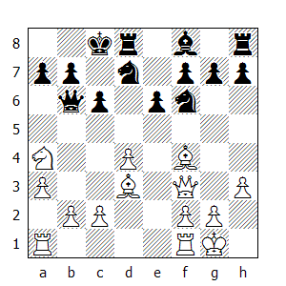
12…Dxd4??
Conduce al matto. 12...Da5 13.Cc5 Axc5 14.b4 Da4 15.dxc5, per quanto spiacevole, era l'unica speranza per il Nero di sopravvivere.

13.Dxc6+ bxc6 14.Aa6#

Lasker,Ed - Englund
Scheweningen 1913

Edward Lasker, nato in Germania nel 1885, emigrò negli Stati Uniti nel 1914, dove diventò ingegnere elettrico. Famoso soprattutto per il suo libro "Modern Chess Strategy" (1914).

1.e4 e5 2.Cf3 Cc6 3.Cc3 Cf6 4.Ab5 Cd4 5.Cxe5
Creando così una posizione ricca di tatticismi.

5...De7 6.Cf3
6.f4 è un'alternativa che conduce ad una posizione a doppio taglio.

6...Cxe4
Non la migliore. Il seguito 6...Cxb5 7.Cxb5 Dxe4+ conduce ad una posizione pari.

7.0–0 Cxc3 8.dxc3 Cxf3+
Se 8...Cxb5?? 9.Te1.

9.Dxf3
Il vantaggio di sviluppo compensa l'inferiore struttura pedonale del Bianco.

9...Dc5 10.Te1+ Ae7 11.Ad3 d5 12.Ae3 Dd6 13.Af4 Df6
Probabilmente il Nero deve aver pensato di aver risolto tutti i suoi problemi e che finalmente potrà tranquillamente arroccare.
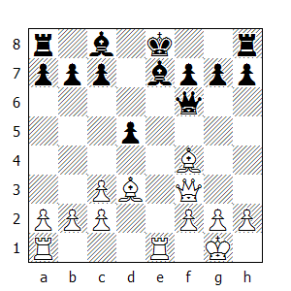

14.Dxd5! c6
Arroccare significherebbe accettare lo svantaggio materiale, mentre dopo 14...Dxf4 15.Ab5+ c6 (15...Rf8 16.Dd8+ Axd8 17.Te8#) 16.Axc6+ bxc6 17.Dxc6+ Rf8 18.Dxa8 Dc7 19.Te2, seguita dal raddoppio delle torri lungo la colonna 'e', il Bianco ottiene un chiaro vantaggio.

15.De4
Impedendo di nuovo al Nero di arroccare.

15...Ae6 16.Te3 Ac5 17.Ae5 Dh6 18.Tg3 Af8
Se 18...Dd2 allora 19.Tf1 eppoi 20.Af4 e vince.

19.Td1
Speculando sull'errore dell'avversario, che puntualmente arriva.

Corretta era 19.c4, impedendo all'alfiere avversario di raggiungere la casa d5.
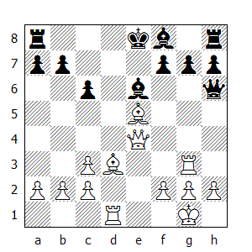
19...0–0–0?? 20.Dxc6+ bxc6 21.Aa6#

Nimzovic-Alekhine (variante)
1912
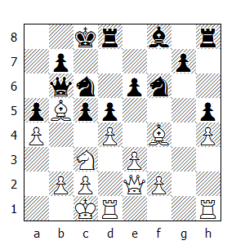
Il Bianco ha appena arroccato, preparando nel contempo una trappola sottile. Se adesso il Nero si lasciasse allettare da 15...cxd4 potrebbe seguire

16.exd4 Cxd4 17.Txd4 Dxd4 18.Dxe6+ Cd7
Anche dopo 18...Td7 il Bianco dà matto proseguendo con 19.Axd7+ Cxd7 20.De8.

19.Dc6+ bxc6 20.Aa6#

Ciò che rende caratteristico il matto di Boden non è tanto il matto in se, ma la manovra che lo introduce. Non è necessario che il Re debba aver arroccato sul lato di Donna affinché possa apparire questo matto sulla scacchiera, come peraltro i prossimi due esempi ci dimostrano:

Harrwitz - Healey
1865
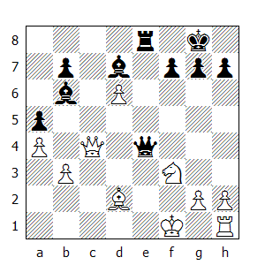

1...Dxf3+ 2.gxf3 Ah3#

Alekhine - NN
1925
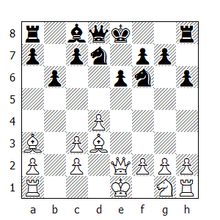
In questo caso il Re si trova ancora sulla casa iniziale.

1.Dxe6+! fxe6 (Se 1...De7 2.Dxe7#) 2.Ag6#

Per finire, vediamo la partita in cui è apparso per la prima volta il Matto di Boden:

Schulder-Boden
Londra 1860

1. e4 e5 2. Cf3 d6 3. c3 f5 4. Ac4 Cf6 5. d4 fxe4 6. dxe5 exf3 7. exf6 Dxf6 8.gxf3 Cc6 9. f4 Ad7 10. Ae3 0-0-0 11. Cd2 Te8 12. Df3
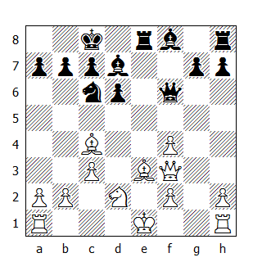
12…Af5
L’alfiere campochiaro occupa la diagonale…

13. 0-0-0 d5
Si apre la diagonale all’altro alfiere…

14. Axd5 Dxc3+
La regina s’immola…

15. bxc3 Aa3#
…per consegnare ai posteri il Matto di Boden.

